臺北市中山區中山國民小學九十八學年度第二學期 數學科 一年級期中考定期評量卷
得分: 年 班 號 姓名：

一、填填看：（共44分）
（1~10題每格1分；第11題每格2分）
1.按照數字的順序填填看。


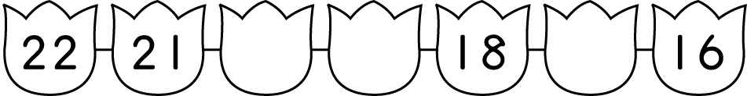


2. 下面哪一個鐘面的時刻是在
6 點到 7 點之間？在□中打ˇ。
○ |  | ○ |  | ○
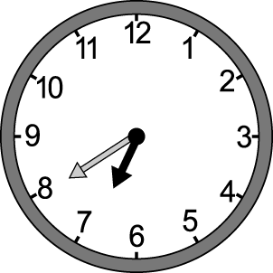 |  | 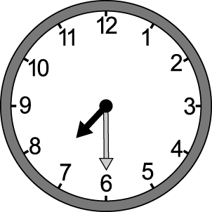 |  | 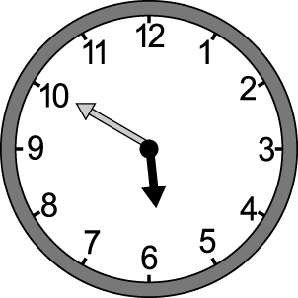
3.
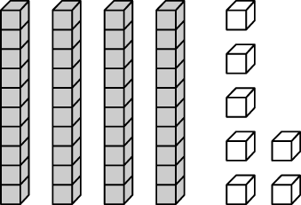

4. 12 個一可以換成
（ ）個十和（ ）個一。
5. 鉛筆盒一個 30 元，買一個要怎麼用下面的錢幣來付錢呢？
拿（ ） 個 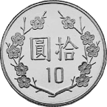 和4個 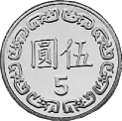來付。

6. 3個十8個一是______，讀做三十八
7. ______個十5個一是55，讀做________。
8. 39多一是______。40少一是_______。
9. 90少十是______。90多十是______。

10. 看數字卡回答問題。
(1)從左邊算起，第幾張數字卡的數最大？第（ ）張。
(2)比 51 大的是哪兩個數？
（ ）、（ ）
(3)比30小的數是？（ ）
11.
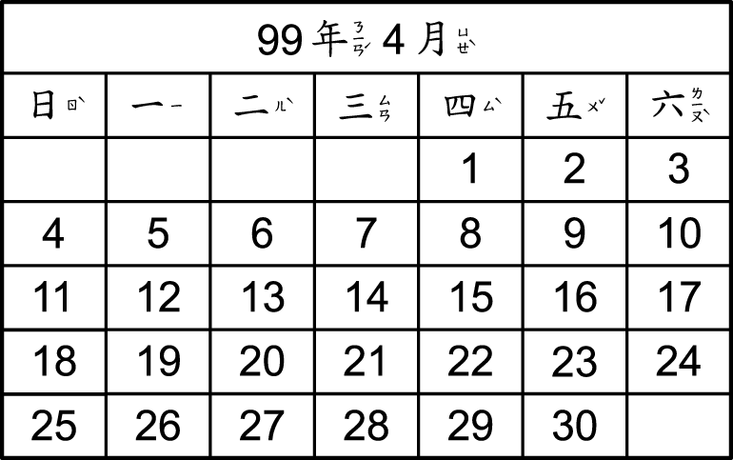
(1) 一年有（ ）個月。
(2) 這個月共有（ ）天。
(3) 一個星期有（ ）天。
(4) 本月的第一天是
（ ）月（ ）日星期（ ）。
(5) 4 月的第三個星期一是
（ ）月（ ）日。

二、寫寫看：（每題2分、共20分）

1.○ 9＋7 ＝（ ）
○ 8＋7 ＝（ ）
○ 9＋5 ＝（ ）
○ 5＋6 ＝（ ）
○ 6＋7 ＝（ ）

2.○ 13－4＝（ ）
○ 15－6＝（ ）
○ 12－7＝（ ）
○ 17－9＝（ ）
○ 10－2＝（ ）
三、圈圈看：（每題2分、共18分）
1. 把最大的數圈起來。
100 | 92 | 58

2. 把最小的數圈起來。
77 | 65 | 80

3. 按照號碼牌的順序上台演講，小明是11號，小華是9號，誰先輪到？
小明 | 小華

4. 電梯從 27 樓到 22 樓，電梯要往

上 | 下

5. 今年的 9 月 7 日是星期二，今年的 9 月 8 日是星期幾？

6. 幼稚園午睡起床2 小時後吃點心。今天吃點心時間是下午 4 點。請問午睡起床時間是？
。

7. 圓圓有3個十元,他想買29元的玩具夠不夠錢？
夠 | 不夠

8. 一張桌子 2 個人使用，現在有 13
位小朋友，需要幾張桌子才夠？
7 | 6

9. 撲滿裡有 20 元，再存入 3 個 10 元後，撲滿裡共有（ 23，50 ）元。
四、算算看：（每題3分、共18分）
1. 電梯從 5 樓向上升到 11 樓，它上升了幾樓？
算式：

答：上升了（ ）樓。
2. 花園裡有 12 隻蝴蝶，飛走了幾隻後，花園裡還剩下 7 隻蝴蝶？
算式：

答：（ ）隻。
3. 小明有 15 行生字要寫，寫好了 5 行後，還剩下幾行？
算式：

答：還剩下（ ）行。
4. 小華的撲滿裡已經有 13 元，她再存入6元，現在共有多少元？
算式：

答：（ ）元。
5. 桌上有 一些糖果，被老鼠偷吃8顆後還剩下 8 顆，桌上的糖果原來有幾顆？
算式：

答：有（ ）顆
6. 弟弟有 4 元，哥哥比弟弟多 7 元，
哥哥有多少元？
算式：

答：（ ）元。

